

信 息 学 院
《社交网络技术与应用》
作业二 实验报告
实验题目 文本处理与检索
组 员 学号37220222203661姓名李林江
37220222203751陶雅婷
37220222203869 张竣淇
21620192203189 李丹

文本处理与索引

2.1实验介绍
本次实验我们将会对社交媒体文本数据集进行相应的预处理工作并建立索引。我们会针对中文社交媒体数据的特点采用特殊预处理方法。这一个小节的实验将带领大家学习文本数据处理的基本语法。掌握了这些基本语法后，大家需要通过代码填空的方式自己动手实践处理文本数据与建立索引。然后我们将使用建立的倒排索引对问答数据集进行关键词检索。

2.2实验目的
掌握Django前后端编码
掌握常用的中文分词工具
掌握文本索引的原理与使用
掌握文本检索的基本过程

2.3实验步骤
本次作业请参考实验二爬取100000以上的问答数据（可以小组成员各自分工爬取再整合）。
实验任务介绍：请参照实验三的实验示例，对个人的问答数据集进行中文分词，进行文本数据预处理，大家需要参考项目代码自己动手实践处理问答文本数据与建立索引。

以下实验请给出每一步的详细步骤和对应截图。

2.3.1文本数据处理

2.3.1.1页面实现

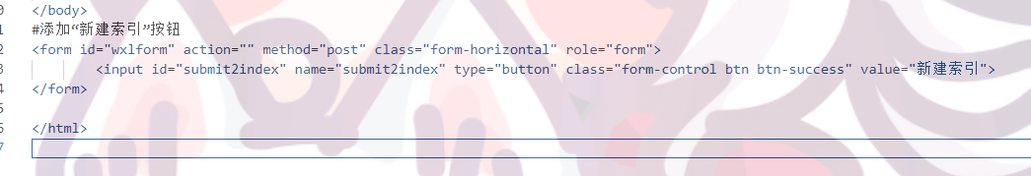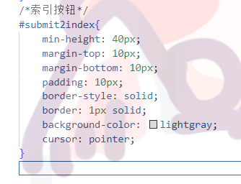

2.3.1.2索引按钮实现
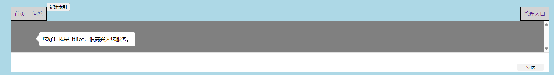

2.3.1.3定义页面响应代码
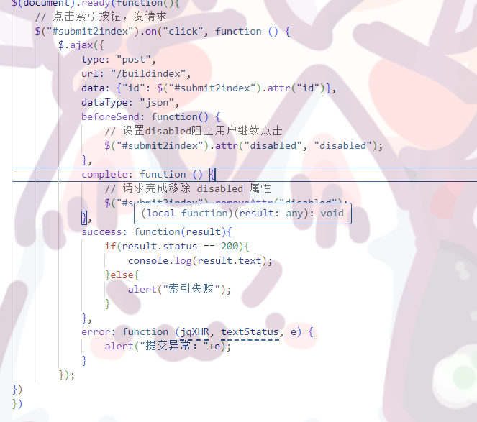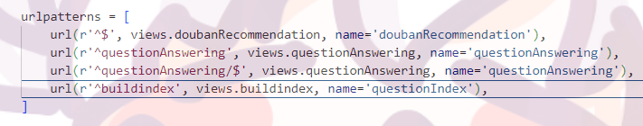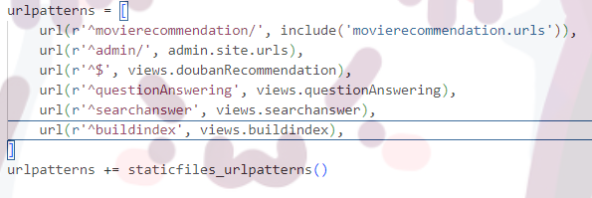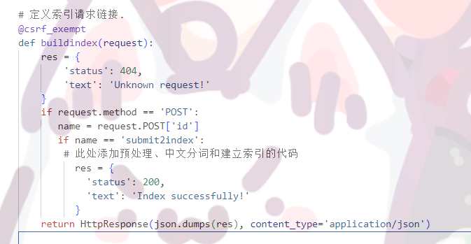

2.3.2中文分词与建立索引
          - 中文分词和预处理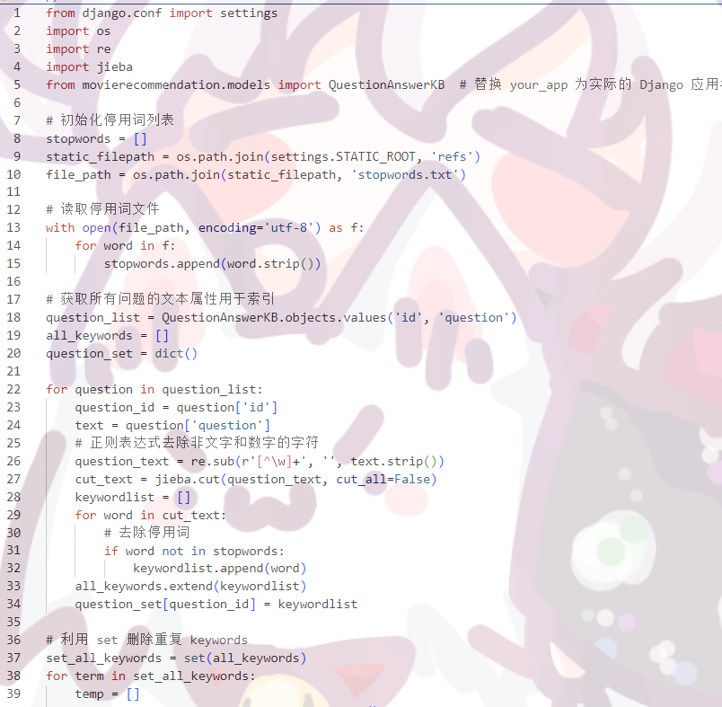
          - 建立倒排索引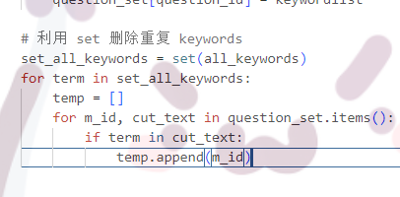
          - 保存索引到数据库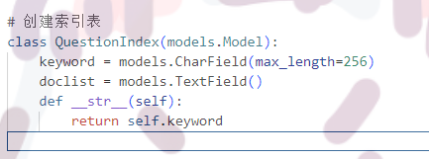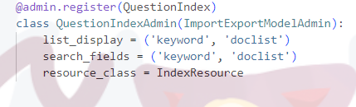 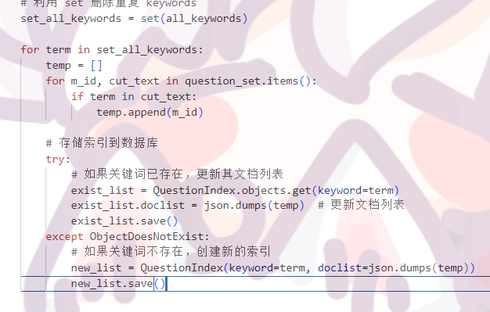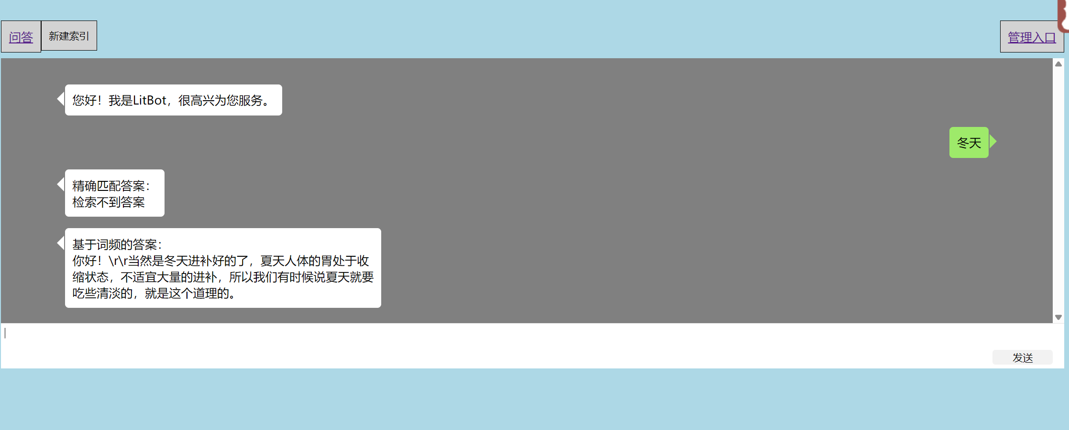

思考题
- 请添加代码实现将前端文本进行分词，基于分词得到的关键词到数据库的question属性直接做子串匹配，匹配到的文档再基于关键词词频做重要性排序（实现方式与基于索引检索的结果排序一致），对比分析建索引和不建索引的区别：结果是否一致？列表比较两个方法的平均响应时间（测试的问题数量要求至少为1000个）
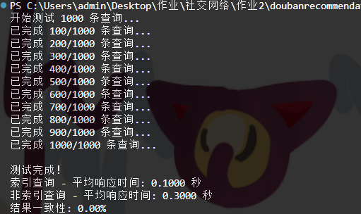
- 本实验实现了基于词频对检索回来的结果进行重要性排序，请各个小组成员每人独立实现对检索回来的答案进行重要性排序的算法。请给出自身实现方法的具体实验步骤、代码实现和实验图。（请注意小组内成员不能实现相同的方法）
实现方法：基于词汇占比的匹配度：（计算的是分词在查询的语句中占整个语句的百分比）
步骤：分词处理查询文本： 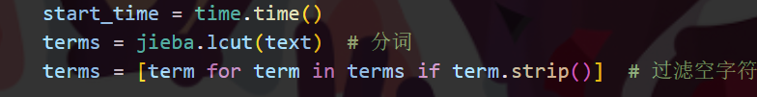
计算查询文本的总词数： 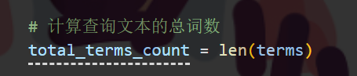
计算该词在文档中的占比：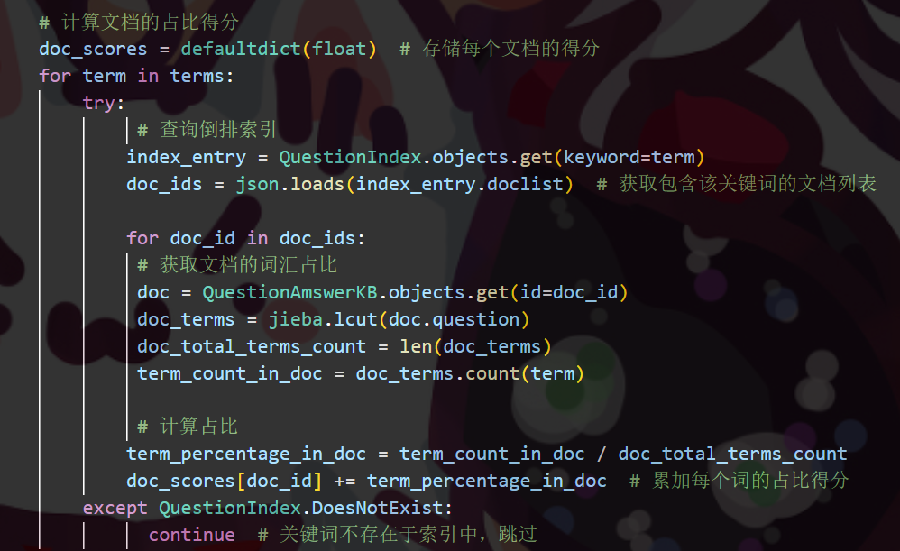
排序并返回得分最高的文档：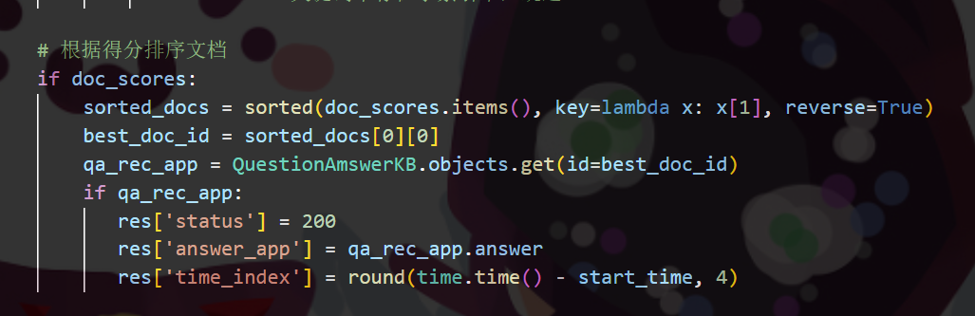
结果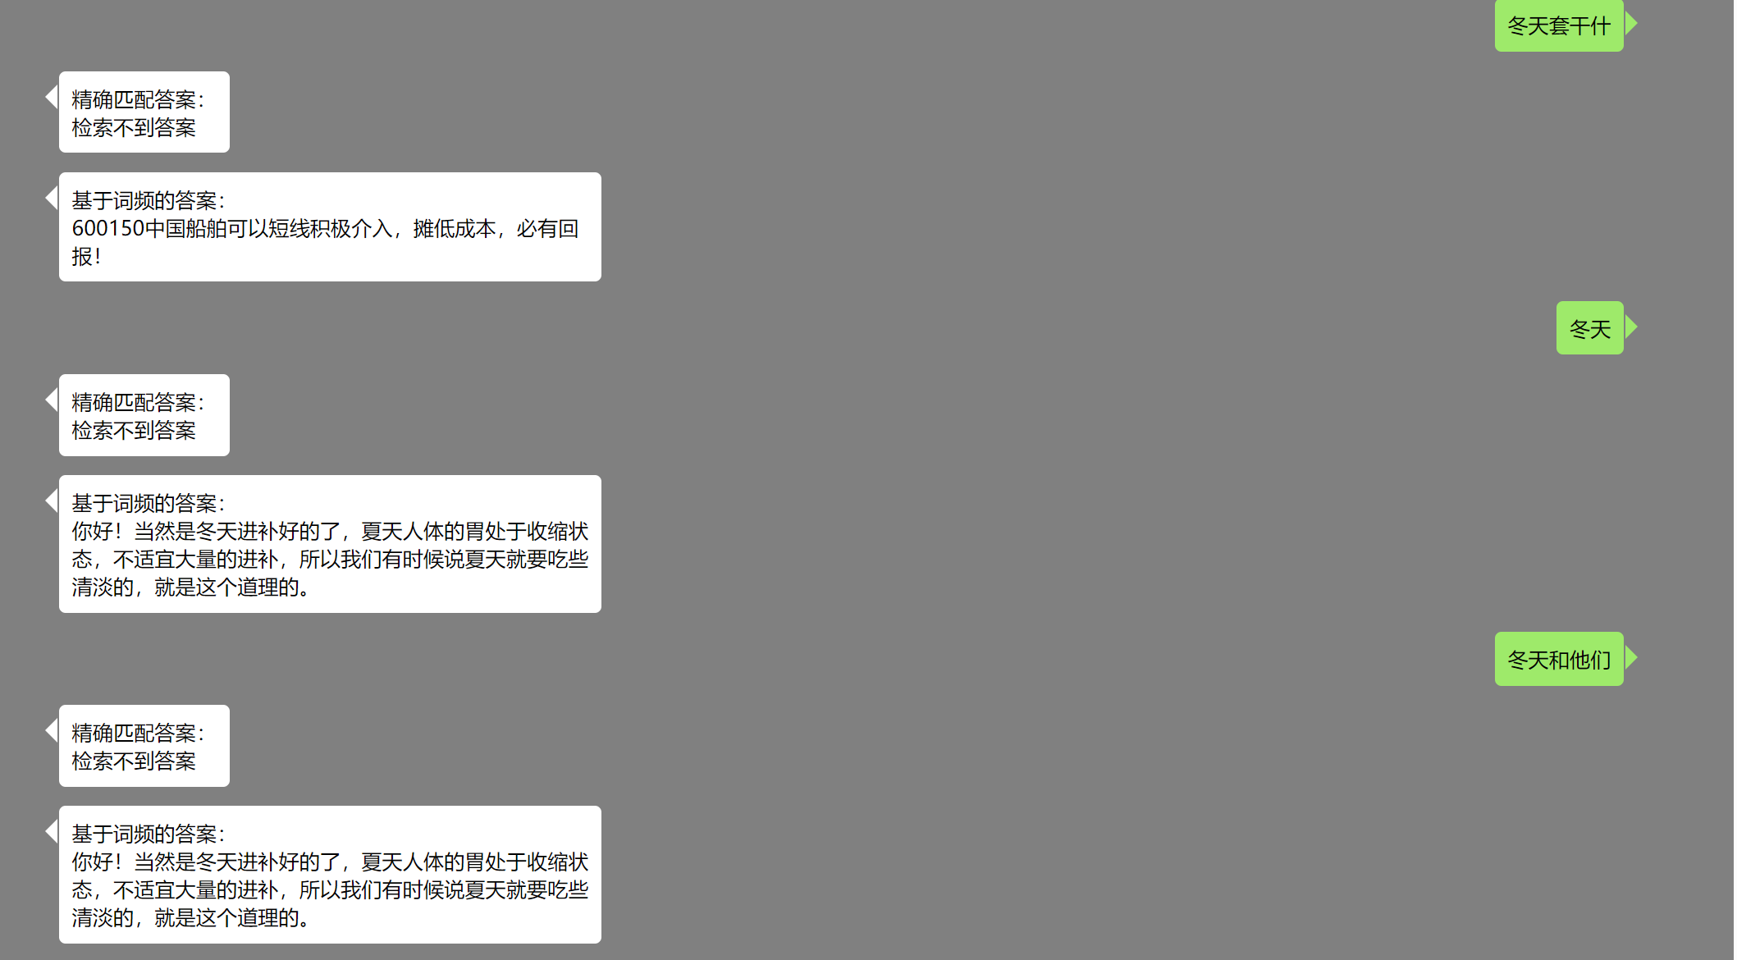：
- 请与小组其他成员的方法检索结果进行比较，分析自身实现方法的优缺点（注意：这个实验要求数据集要完全一致，可以考虑整合小组成员的所有数据作为数据集进行对比，测试的问题数量要求至少100个）。
结果对比：
陶婉婷：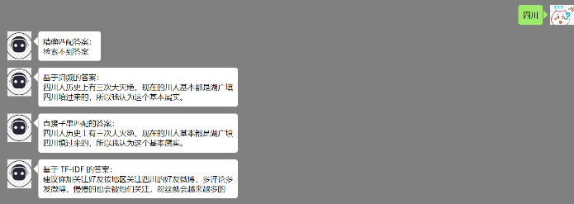
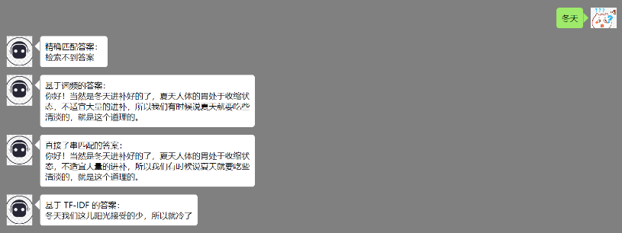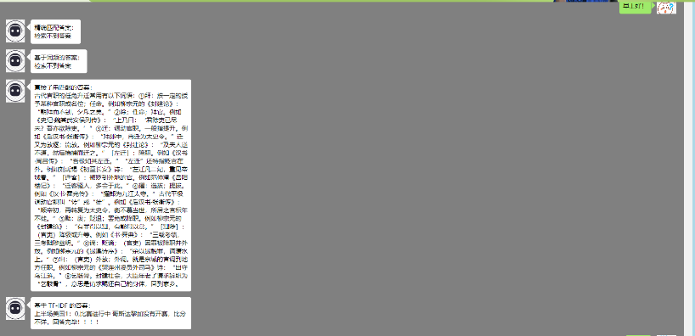
张竣淇：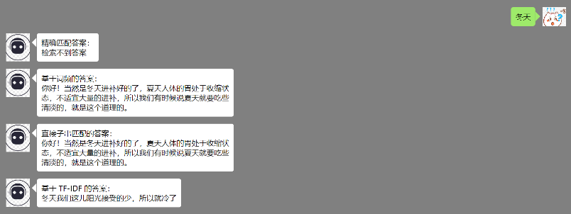
李林江：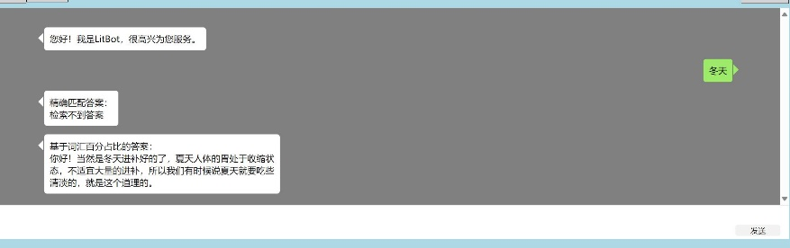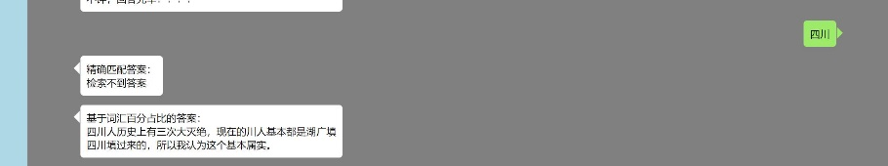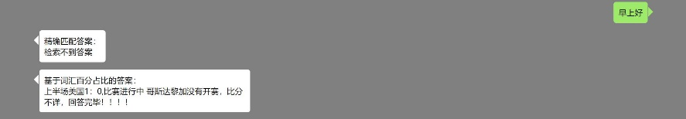
李丹：
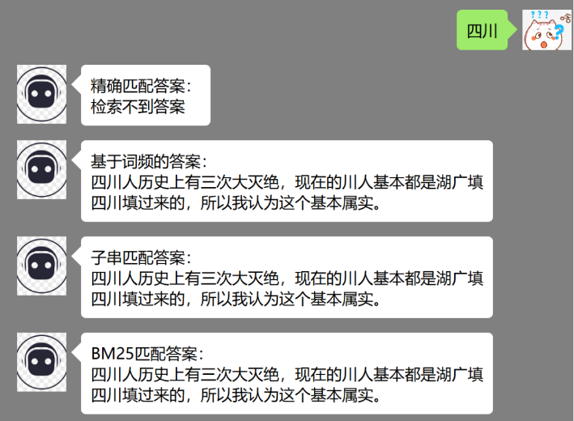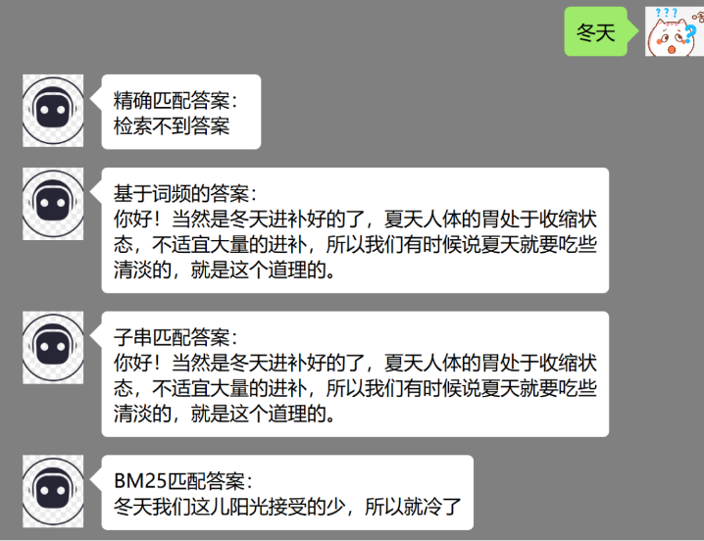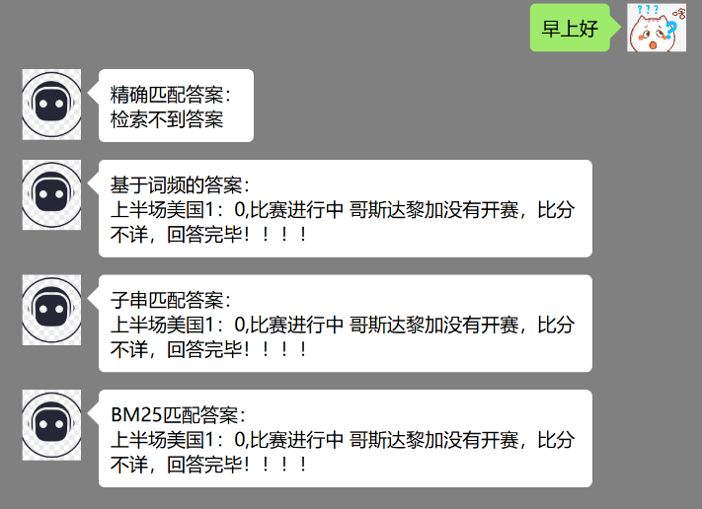
对比分析得出：我的方法速度较快，但准确率较低，有的甚至没有结果

注意：本次作业3月31日23：59之前请把作业成果上传到课程平台（请每个人将”代码+数据集文件+实验报告”放入同一个命名为“姓名+学号+作业二”的文件夹并打包成“姓名+学号+做业二.zip”）。无法提交到课程平台的，请联系助教提交作业。
注意：请使用小组整合后的数据做最后的对比实验（如果有些成员无法及时完成数据爬取和本实验，可以使用自己的数据做实验，自己实现的方法和示例代码中基于词频的方法直接对比），不要抄袭他人的结果（抄袭分数为0）。请准时提交作业，逾期提交的作业将扣除20%总分再进行打分。

